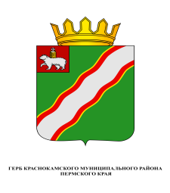
ЗЕМСКОЕ СОБРАНИЕ

КРАСНОКАМСКОГО МУНИЦИПАЛЬНОГО РАЙОНА
ПЕРМСКОГО КРАЯ

РЕШЕНИЕ

26.10.2016 № 132

О награждении Благодарственным письмом
Земского Собрания Краснокамского
муниципального района Т.Ф. Шипковой

В соответствии со статьями 20, 22 Устава Краснокамского муниципального района, Положением о Благодарственном письме Земского Собрания Краснокамского муниципального района, утвержденным постановлением Краснокамской Думы от 30 ноября 2005 г. № 176.1-п,
Земское Собрание Краснокамского муниципального района РЕШАЕТ:
1. За высокий профессионализм, творческий подход, активное участие в образовательном процессе школы, многолетний добросовестный труд в системе образования Краснокамского муниципального района и в связи с 30-летием со дня образования МАОУ «Средняя общеобразовательная школа № 3» наградить Благодарственным письмом Земского Собрания Краснокамского муниципального района Шипкову Татьяну Федоровну, учителя начальных классов МАОУ «Средняя общеобразовательная школа № 3».
2. Решение подлежит опубликованию в специальном выпуске «Официальные материалы органов местного самоуправления Краснокамского муниципального района» газеты «Краснокамская звезда».
3. Контроль за исполнением решения возложить на комиссию по социальной политике и социальной защите населения Земского Собрания Краснокамского муниципального района (Р.Т.Хасанов).

Председатель Земского Собрания
Краснокамского муниципального района Г.П.Новиков

